係 員

ＵＳ形継手チェックシート
工事名称 |  | 布設 ○○ 年 月 日
測点 No. |  | 点検 ○○ 年 月 日
管種・呼び径

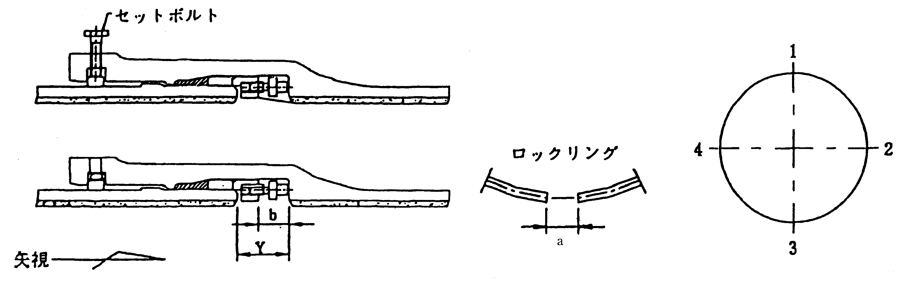

管体No.及び形状
略 図
継 手No.
清 掃
滑 剤
①ロックリングの間隔（a） | a1(仮)
 | a2(完)
②受口底部と押輪の間隔(b)又は締付けトルク | １
 | ２
 | ３
 | ４
③胴付き間隔（Y） | １
 | ２
 | ３
 | ４
判 定
備 考

現場代理人

